Poznajcie bohaterów bajek z różnych krajów Unii Europejskiej. Będą to postaci, które dobrze znacie. A może niektóre przypomną lata dziecięce waszym rodzicom?

Choć z różnych krajów pochodzimy
znamy się dobrze i lubimy.
Od dawna wspólny krąg tworzymy,
by wszystkim dzieciom radość nieść.
Niech płynie nasza pieśń radosna,
niech w sercu zawsze będzie wiosna.
Niech wspólna sprawa łączy nas
niech się nie kończy wspaniały czas.

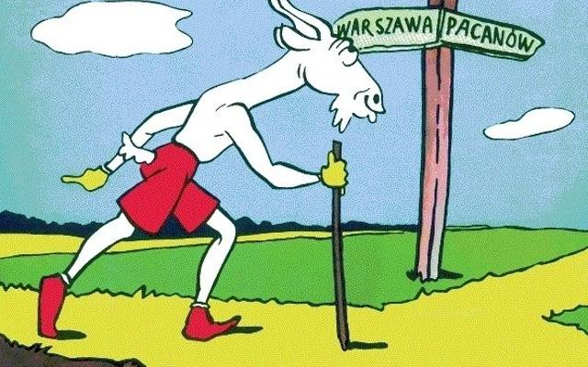

KOZIOŁEK MATOŁEK:
Ja Koziołek Mądra Głowa
błąkam się po świecie całym
szukam ciągle Pacanowa
więc dalekie zwiedzam kraje.
Przygód wiele mam co chwilę
moc przyjaciół i radości,
dla was dzisiaj zaprosiłem
w Europie poznanych gości.

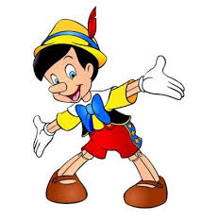
PINOKIO:
Jestem Pinokio - pajacyk z drewna
we Włoszech mieszkam sobie.
Za miłe bardzo zaproszenie
Matołku dziękuję tobie.

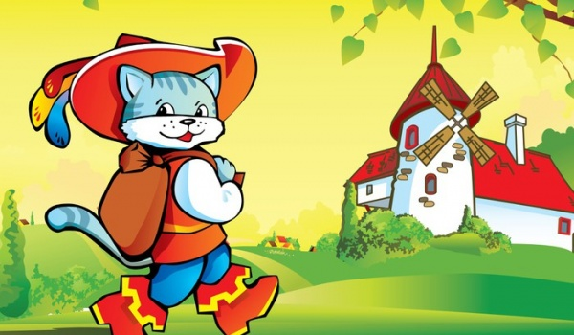

KOT W BUTACH:
Z Francji przybyłem, z dalekich stron,
gdy usłyszałem piosenki ton.
pan Perrault pisał o mnie bajeczkę,
o kocie w butach, a nie z fajeczką.

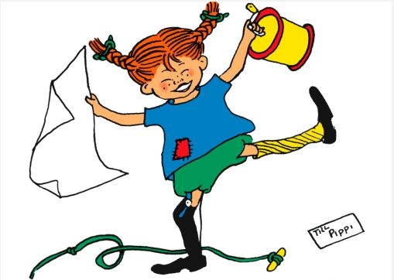

PIPPI:
W dalekiej Szwecji mieszkam
bez mamy i bez taty.
Mam małpkę i konika
białego w czarne łaty.
Na nosie piegi, rude warkoczyki,
wszyscy już wiedzą doskonale,
że mam na imię Pippi.

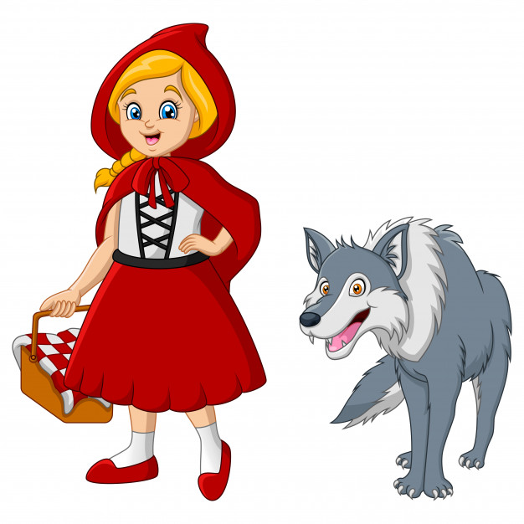
CZERWONY KAPTUREK:
W ciemnym niemieckim lesie
jak wieść od dawna niesie
mieszkam sobie z mateczką,
a babcia niedaleczko.
A z tego jestem znana,
że w czerwony kapturek jestem ubrana.

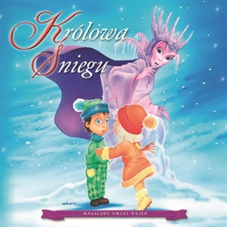

KRÓLOWA ŚNIEGU:
W lodowym zamku, w śnieżnej krainie
żyję samotnie o Kaju śniąc sen
Nie lubię ciepłej zielonej Danii,
gdzie mieszka ojciec mój - pan Andersen.

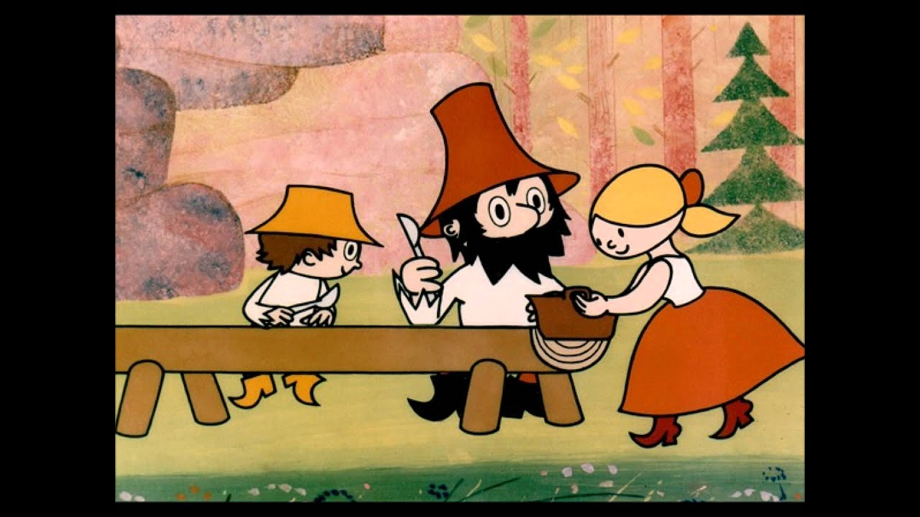

RUMCAJS:
Na słowackiej ziemi,
w żacholeckim lesie
żyje zbójnik Rumcajs
najlepszy na świecie.
Najwyższy szczyt Gerlach
znajduje się w Tatrach,
a obok skalista Mała i Wielka Fatra.

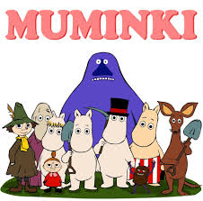

MUMINEK:
Daleko nad morzem w mroźnej Finlandii
w słonecznej dolinie
Muminek z przyjaciółmi spędza miłe chwile.
Zwiedzimy z Muminkiem stolicę w Helsinkach,
Laponię, gdzie Mikołaj mieszka
i olbrzymie jeziora na Pojezierzu Fińskim.

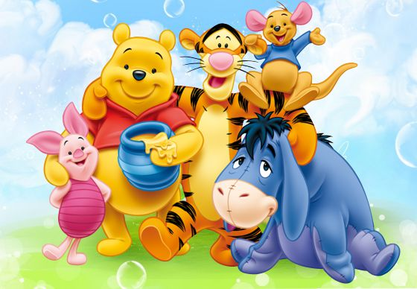

KUBUŚ PUCHATEK:
Gdzie Stumilowy szumi las
na samym końcu świata
w dalekiej Anglii mały miś
szczęśliwe spędza lata.
Z Krzysiem - swym przyjacielem
zaprasza nas do Londynu,
gdzie poczciwa królowa berło dzierży,
a nad miastem góruje Big Ben -
olbrzymi zegar na wieży.

